Egz. nr 1

Jednostka projektowa:

LEGE ARTIS MONIKA WYKA

ul. Adama Mickiewicza 12/39, 23-210 Kraśnik
NIP: 7151832989, REGON: 366150894

SPECYFIKACJA TECHNICZNA WYKONANIA I ODBIORU ROBÓT

ZAMIERZENIE (ZAMÓWIENIE):
 | Tytuł | Zagospodarowanie terenu działki nr ewid. 1509 w Szczebrzeszynie
 | opracowania: | na cele turystyczno-rekreacyjne
 | Adres | działka nr ewid. 1509, obręb geodezyjny: Miasto Szczebrzeszyn,
 | inwestycji: | jednostka ewidencyjna : 062013 4 , Miasto Szczebrzeszyn,  powiat zamojski

Inwestor (Zamawiający):

Gmina Szczebrzeszyn

Plac Tadeusza Kościuszki 1

22-460 Szczebrzeszyn

Opracował:

 | Imię i nazwisko |  |  |  | podpis

mgr inż. Robert Miazga

 | Data |  | Grudzień 2017
 | opracowania:

Specyfikacja techniczna

wykonania i odbioru robót

1. Część ogólna
1.1. Nazwa zamówienia
Zagospodarowanie terenu działki nr ewid. 1509 w Szczebrzeszynie na cele turystyczno-rekreacyjne

1.2. Lokalizacja
działka nr ewid. 1509, obręb geodezyjny: Miasto Szczebrzeszyn, jednostka ewidencyjna: 062013 4 Miasto Szczebrzeszyn, powiat zamojski
1.3. Inwestor
Gmina Szczebrzeszyn
Plac Tadeusza Kościuszki 1
22-460 Szczebrzeszyn

1.4. Jednostka projektowa
LEGE ARTIS MONIKA WYKA

ul. Adama Mickiewicza 12/39, 23-210 Kraśnik NIP: 7151832989, REGON: 366150894

1.5. Przedmiot i zakres robót budowlanych

Przedmiotem inwestycji jest utworzenie terenu turystyczno-rekreacyjnego na działce nr ewid. 1509 w Szczebrzeszynie. Niniejsze opracowanie obejmuje utworzenie: placu zabaw wraz z wyposażeniem, siłowni zewnętrznej wraz z wyposażeniem, strefy street workout z wyposażeniem, wykonanie nawierzchni bezpiecznych, chodników i dojść, ścieżki rowerowej, montaż ławek oraz koszy na śmieci.

1.7. Zakres robót w szczególności obejmuje:

Chodniki i dojścia

Chodniki i dojścia z kostki brukowej betonowej grubości 8cm na podsypce piaskowej. Wzór oraz kolor kostki brukowej betonowej, Wykonawca uzgodni z Inwestorem. Chodnik o szerokości 1,70m.

Podbudowa:
- warstwy odsączające wykonane i zagęszczone mechaniczne o gr. 20cm,
- warstwa klinująca z kruszywa kamiennego o frakcji 0-31,5mm gr. 5cm.

Obrzeża chodników i dojść z obrzeży betonowych 6/20cm na podsypce piaskowej, spoiny wypełnione zaprawą cementową.

Ścieżka rowerowa

Chodniki i dojścia z kostki brukowej betonowej bezfazowej grubości 8cm na podsypce piaskowej. Wzór oraz kolor kostki brukowej betonowej bezfazowej, Wykonawca uzgodni z Inwestorem.

Ścieżka rowerowa o szerokości 2m.
Podbudowa:

- warstwy odsączające wykonane i zagęszczone mechaniczne o gr. 20cm,
- warstwa klinująca z kruszywa kamiennego o frakcji 0-31,5mm gr. 5cm.

Obrzeża chodników i dojść z obrzeży betonowych 6/20cm na podsypce piaskowej, spoiny wypełnione zaprawą cementową.

Nawierzchnie bezpieczne
Nawierzchnia placu zabaw i street workout:
- nawierzchnie piaskowe. Wykonane w obrysie z obrzeży betonowych 20x6 cm, wierzch obrzeża z nakładką poliuretanową. Warstwa podbudowy z piasku separowana jest od warstw gruntu geowłókniną.

Nawierzchnia siłowni zewnętrznej.
Nawierzchnia siłowni zewnętrznej z grysu 5cm. Po wyborze urządzeń siłowni, Wykonawca ma obowiązek przeanalizować wysokość swobodnego upadku z każdego z nich i w razie potrzeby dostosować parametry nawierzchni do tej wysokości.

Podbudowa:
- warstwy odsączające wykonane i zagęszczone mechanicznie o gr. 20cm,
- nawierzchnia z tłucznia kamiennego – warstwa dolna o gr. 15cm,
- warstwa klinująca z kruszywa kamiennego o frakcji 0-31,5mm gr. 5cm,

Obrzeża chodników i dojść z obrzeży betonowych 6/20cm na podsypce piaskowej, spoiny wypełnione zaprawą cementową.

Plac zabaw
Zestawienie elementów placu zabaw:
- urządzenie sprawnościowe – sześciokąt wielofunkcyjny (P1) – szt. 1,
- park linowy (P2) – szt. 1,
- mini zestaw sprawnościowy (P5) – szt. 1,

Elementy złączne takie jak śruby, nakrętki, podkładki wykonane ze stali nierdzewnej a ich końce zabezpieczone plastikowymi kapslami, poprawiającymi bezpieczeństwo.

Wszystkie łączenia, spawy i mocowania - gładkie, odpowiednio wyprofilowane
i bezpieczne dla użytkowników. Wystające łby śrub i nakrętki muszą być zabezpieczone plastikowymi zaślepkami. Materiały i półprodukty użyte w produkcji muszą posiadać atesty higieny wydane przez Państwowy Zakład Higieny.

Po wyborze urządzeń placu zabaw, Wykonawca ma obowiązek przeanalizować wysokość swobodnego upadku każdego z nich i w razie potrzeby dostosować rodzaj nawierzchni.

Przy montażu urządzeń muszą być zachowane odpowiednie strefy bezpieczeństwa, które nie mogą na siebie zachodzić.

Wszystkie urządzenia i elementy wyposażenia placu zabaw należy fundamentować
i instalować zgodnie z normami PN-EN 1176-1:2009 i PN-EN 1176-7:2009, oraz zaleceniami producenta.
Każde urządzenie wyposażone w trwałą tablicę informacyjną z opisem, nazwą producenta, instrukcją obsługi urządzenia oraz innymi informacjami wymaganymi przepisami prawa. Rozmiar, kolor i materiał z jakiego mają być wykonane tablice informacyjne, Wykonawca uzgodni z Inwestorem.

Wszystkie montowane urządzenia i elementy wyposażenia placu zabaw muszą posiadać atesty i certyfikaty bezpieczeństwa potwierdzające, że zostały wykonane w oparciu o obowiązujące normy w tym zakresie oraz posiadać dopuszczenie do stosowania w kontakcie z dziećmi. Wykonanie montażu urządzeń mogą wykonywać osoby, firmy przeszkolone w tym celu przez producentów zabawek oraz w oparciu
o instrukcję montażu, zaleceń, wskazówek dostawcy oraz instytucji dozoru technicznego. Ostateczny kształt, wyposażenie, kolorystykę i elementy wyposażenia placu zabaw, Wykonawca uzgodni z Inwestorem.

Urządzenie sprawnościowe – sześciokąt wielofunkcyjny (P1)

Sześciokąt wielofunkcyjny zawierający ciekawe połączenie elementów sprawnościowych. W skład zestawu wchodzą: zestawy do przewrotów, podciągania, lina wspinaczkowa oraz przeplotnia linowa.

Szczeble drabinek linowych z poliamidu formowanego metodą wtryskową. Kulowe połączenia lin wykonane z poliamidu formowanego metodą wtryskową. Liny polipropylenowe typu pp-multisplit o średnicy 16 mm z rdzeniem stalowym. Krzyżowe połączenia lin przeznaczone do zastosowania w elementach wymagających wyjątkowo dużej wytrzymałości - z wytrzymałych stopów aluminium. Zakończenia lin zaciśnięte w tulejach wykonanych z wytrzymałych stopów aluminium. Konstrukcja ze stali czarnej, oczyszczona w procesie piaskowania, zabezpieczona przed korozją przez cynkowanie i malowanie proszkowe farbami poliestrowymi, odpornymi na UV. Zakończenia słupów w postaci czopów z miękkiej gumy EPDM. Ostateczny kształt i kolorystykę urządzenia, Wykonawca uzgodni
z Inwestorem.

Wymiary:
- 286 x 329 cm,
- wysokość całkowita: 236 cm,

- wysokość swobodnego upadku: 220 cm (należy dobrać nawierzchnię bezpieczną dostosowaną do wysokości swobodnego upadku),

- strefa bezpieczeństwa: 717 x 760 cm

Rysunek poglądowy

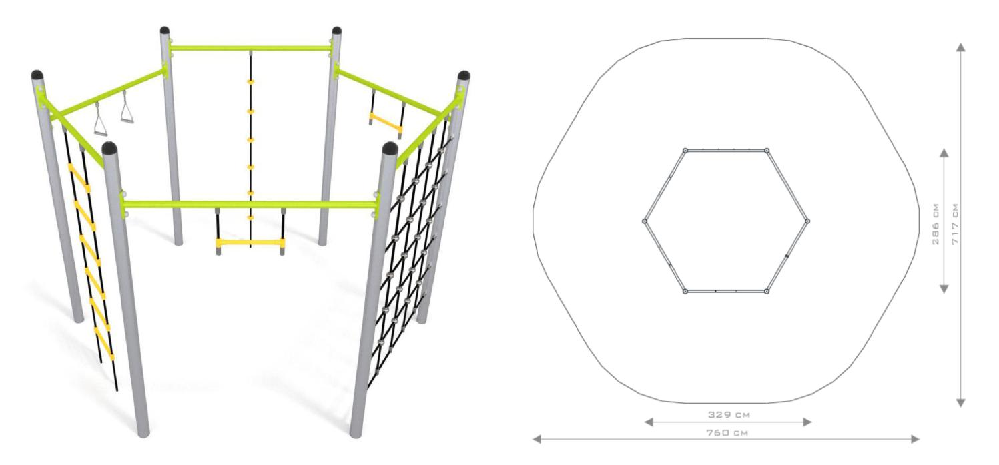
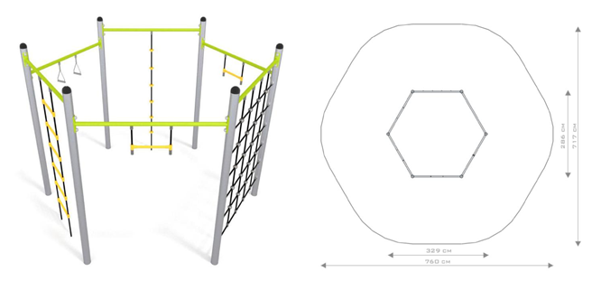

Park linowy (P2)

Zestaw sprawnościowy składający się z czterech modułów linowych, w formie linowego toru przeszkód. W skład zestawu wchodzą: 5 słupów i 4 moduły linowe (zgodnie z rysunkiem poglądowym). Kulowe połączenia lin wykonane z poliamidu formowanego metodą wtryskową. Liny polipropylenowe typu pp-multisplit o średnicy 16 mm z rdzeniem stalowym. Krzyżowe połączenia lin przeznaczone do zastosowania w elementach wymagających wyjątkowo dużej wytrzymałości – z wytrzymałych stopów aluminium. Zakończenia lin zaciśnięte
w tulejach wykonanych z wytrzymałych stopów aluminium. Konstrukcja ze stali czarnej, oczyszczona w procesie piaskowania, zabezpieczona przed korozją przez cynkowanie i malowanie proszkowe farbami poliestrowymi, odpornymi na UV. Zakończenia słupów w postaci czopów z miękkiej gumy EPDM. Ostateczny kształt
i kolorystykę urządzenia, Wykonawca uzgodni z Inwestorem.

Wymiary:
- 892 x 237 cm,
- wysokość całkowita: 285 cm,

- wysokość swobodnego upadku: 222 cm (należy dobrać nawierzchnię bezpieczną dostosowaną do wysokości swobodnego upadku),
- strefa bezpieczeństwa: 1227 x 640 cm.

Rysunek poglądowy

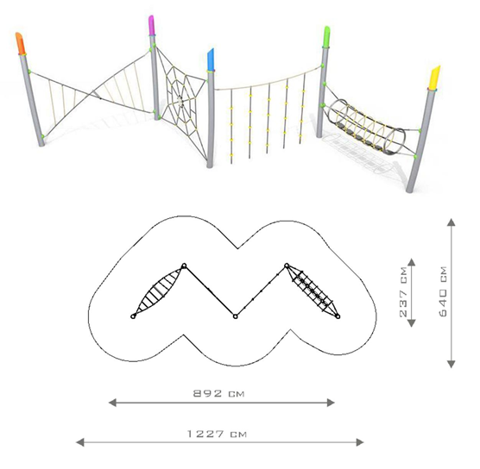
Mini zestaw sprawnościowy (P5)
Mini zestaw sprawnościowy przeznaczony dla najmłodszych składający się
z elementów: ścianka wspinaczkowa, drabinka linowa pionowa i ścianka bulaj. Konstrukcja wykonana ze stali nierdzewnej całkowicie odpornej na warunki atmosferyczne. Liny polipropylenowe typu pp-multisplit o średnicy 16 mm z rdzeniem stalowym. Kulowe połączenia lin wykonane z poliamidu formowanego metodą wtryskową. Zakończenia lin zaciśnięte w tulejach wykonanych z wytrzymałych stopów aluminium. Ścianki z płyt HDPE całkowicie odpornych na działanie warunków atmosferycznych. Kamienie wspinaczkowe wykonane z mieszanki kruszyw
i kolorowych żywic poliestrowych. Ostateczny kształt i kolorystykę urządzenia, Wykonawca uzgodni z Inwestorem.

Wymiary:
- 193 x 170 cm,
- wysokość całkowita: 108 cm,

- wysokość swobodnego upadku: 104 cm (należy dobrać nawierzchnię bezpieczną dostosowaną do wysokości swobodnego upadku),

- strefa bezpieczeństwa: 493 x 470 cm.

Rysunek poglądowy

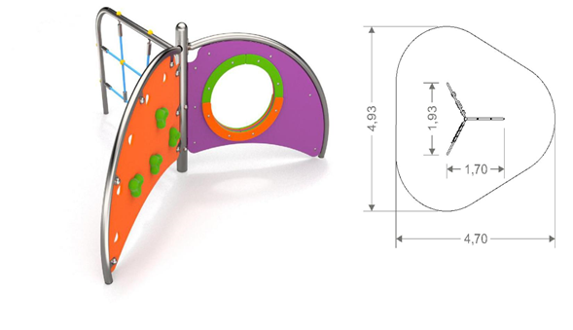

Siłownia zewnętrzna
Zestawienie elementów siłowni zewnętrznej:
- pylon do mocowania urządzeń siłowni – 6 szt
- wyciąg górny – szt. 1 + jeździec – szt. 1 (S1),
- narciarz – szt. 1 + twister – szt.1 (S2),
- biegacz – szt. 1 (S3),
- koła Tai Chi – szt. 1 (S4),
- rowerek – szt. 1 + wioślarz – szt. 1 (S5),
- wahadło – szt. 1 + ławka – szt. 1 (S6),
- drążki potrójne – szt. 1 (S7),
- prostownik pleców – szt. 1 + motyl – szt. 1 (S8),
- steper – szt. 1 + prasa nożna – szt. 1 (S9).

Wszystkie urządzenia siłowni zgodne z normą PL-EN 16630:2015. Każde urządzenie wyposażone w trwałą tablicę informacyjną z opisem, nazwą producenta, instrukcją obsługi urządzenia oraz innymi informacjami wymaganymi przepisami prawa. Rozmiar, kolor i materiał z którego mają być wykonane tablice informacyjne, Wykonawca uzgodni z Inwestorem. Po wyborze urządzeń siłowni, Wykonawca ma obowiązek przeanalizować wysokość swobodnego upadku z każdego z nich i w razie potrzeby dostosować parametry nawierzchni do tej wysokości. Przy montażu urządzeń muszą być zachowane odpowiednie strefy bezpieczeństwa, które nie mogą na siebie zachodzić. Wszystkie urządzenia i elementy wyposażenia siłowni zewnętrznej należy fundamentować i instalować zgodnie z normami, oraz zaleceniami producenta. Ostateczny kształt, wyposażenie, kolorystykę i elementy wyposażenia siłowni zewnętrznej, Wykonawca uzgodni z Inwestorem.

Pylon do mocowania urządzeń siłowni (6 szt.)
Posadowienie pylonu 30cm poniżej poziomu terenu. Pylon mocowany do betonowego bloku. Fundament o wymiarach i posadowieniu, zgodnie z zaleceniami producenta oraz obowiązującymi normami i przepisami prawa. Pylon z dwóch rur
o śr. 114,3 mm, przyspawanych do stalowych podstaw z blachy 8.0 mm
i połączonych ze sobą dwiema płytami montażowymi (blacha gr. 8.0mm). Pylon odporny na warunki atmosferyczne i wandalizm. Urządzenie zgodne z normą PL-EN 16630:2015. Ostateczny kształt i kolorystykę urządzenia, Wykonawca uzgodni
z Inwestorem.

Rysunek poglądowy

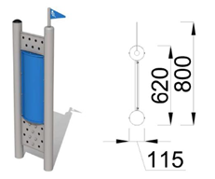

Wyciąg górny + jeździec (S1)
Zestaw urządzeń (S1) montowanych na jednym pylonie: wyciąg górny i jeździec, zgodnych z normą PL-EN 16630:2015.

Wyciąg górny

Główne elementy stalowe wykonane z rur o grubości ścianki 3,2mm. Wszystkie elementy stalowe ocynkowane i malowane farbą odporną na warunki atmosferyczne. Elementy ruchome ograniczone elementami pochłaniającymi siłę (amortyzujące; wibroizolujące). Urządzenie wyposażone w trwałą tablicę informacyjną z opisem, nazwą producenta, instrukcją obsługi urządzenia oraz innymi informacjami wymaganymi przepisami prawa. Ostateczny kształt i kolorystykę urządzenia, Wykonawca uzgodni z Inwestorem.

Funkcje urządzenia: wzmacnia górne partie mięśni, mięśnie ramion oraz najszerszy grzbietu. Pomaga budować masę mięśniową.

Rysunek poglądowy
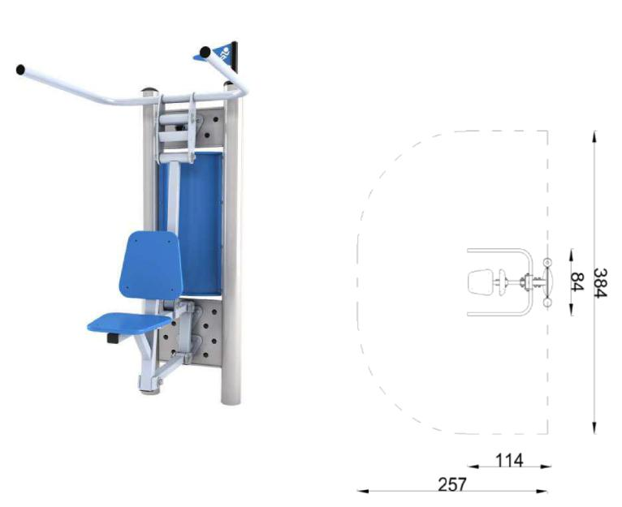

Jeździec
Główne elementy stalowe wykonane z rur o grubości ścianki 3,2mm. Wszystkie elementy stalowe ocynkowane i malowane farbą odporną na warunki atmosferyczne. Elementy ruchome ograniczone elementami pochłaniającymi siłę (amortyzujące; wibroizolujące). Urządzenie wyposażone w trwałą tablicę informacyjną z opisem, nazwą producenta, instrukcją obsługi urządzenia oraz innymi informacjami wymaganymi przepisami prawa. Ostateczny kształt i kolorystykę urządzenia, Wykonawca uzgodni z Inwestorem.
Funkcje urządzenia: wzmacnia mięśnie ramion, pleców i nóg, wpływa na rozwój mięśni brzucha, pleców i klatki piersiowej. Poprawia ogólną wydolność organizmu, kondycję i koordynację ruchową.

Rysunek poglądowy
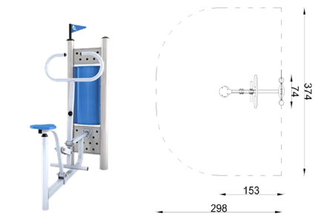

Narciarz + twister (S2)
Zestaw urządzeń (S2) montowanych na jednym pylonie: narciarz i twister, zgodnych z normą PL-EN 16630:2015.

Narciarz
Główne elementy stalowe wykonane z rur o grubości ścianki 3,2mm. Wszystkie elementy stalowe ocynkowane i malowane farbą odporną na warunki atmosferyczne. Elementy ruchome ograniczone elementami pochłaniającymi siłę (amortyzujące; wibroizolujące). Urządzenie wyposażone w trwałą tablicę informacyjną z opisem, nazwą producenta, instrukcją obsługi urządzenia oraz innymi informacjami wymaganymi przepisami prawa. Ostateczny kształt i kolorystykę urządzenia, Wykonawca uzgodni z Inwestorem.
Funkcje urządzenia: aktywizuje i wzmacnia dolne partie mięśniowe. Poprawia sprawność kończyn górnych oraz ogólną kondycję fizyczną.

Rysunek poglądowy
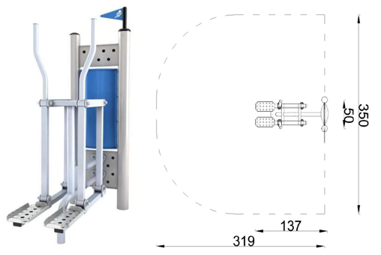
Twister
Główne elementy stalowe wykonane z rur o grubości ścianki 3,2mm. Wszystkie elementy stalowe ocynkowane i malowane farbą odporną na warunki atmosferyczne. Elementy ruchome ograniczone elementami pochłaniającymi siłę (amortyzujące; wibroizolujące). Urządzenie wyposażone w trwałą tablicę informacyjną z opisem, nazwą producenta, instrukcją obsługi urządzenia oraz innymi informacjami wymaganymi przepisami prawa. Ostateczny kształt i kolorystykę urządzenia, Wykonawca uzgodni z Inwestorem.
Funkcje urządzenia: zapewnia aktywność stawów biodrowych oraz kręgosłupa lędźwiowego. Ćwiczy zmysł równowagi, rozciąga mięśnie skośne brzucha.

Rysunek poglądowy

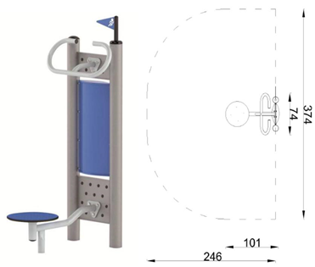

Biegacz (S3)
Główne elementy stalowe wykonane z rur o grubości ścianki 3,2mm. Wszystkie elementy stalowe ocynkowane i malowane farbą odporną na warunki atmosferyczne. Elementy ruchome ograniczone elementami pochłaniającymi siłę (amortyzujące; wibroizolujące). Podstopnice ze stali nierdzewnej. Konstrukcja nośna zakotwiona
w betonowym fundamencie za pomocą stalowej kotwy. Wymiary i posadowienie fundamentu, zgodnie z zaleceniami producenta oraz obowiązującymi normami. Urządzenie zgodne z normą PL-EN 16630:2015. Urządzenie wyposażone w trwałą tablicę informacyjną z opisem, nazwą producenta, instrukcją obsługi urządzenia oraz innymi informacjami wymaganymi przepisami prawa. Ostateczny kształt i kolorystykę urządzenia, Wykonawca uzgodni z Inwestorem.
Funkcje urządzenia: wzmacnia mięśnie nóg, wpływa na wzmocnienie mięśni bioder, poprawia koordynację i zmysł równowagi, poprawia wydolność organizmu i ogólną kondycję fizyczną.

Rysunek poglądowy
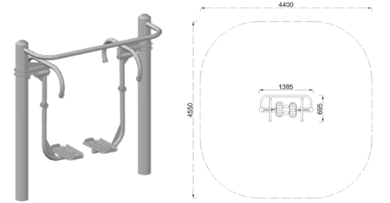

Koła Tai Chi (S4)
Główne elementy stalowe wykonane z rur o grubości ścianki 3,2mm. Wszystkie elementy stalowe ocynkowane i malowane farbą odporną na warunki atmosferyczne. Elementy ruchome ograniczone elementami pochłaniającymi siłę (amortyzujące; wibroizolujące). Podstopnice ze stali nierdzewnej. Konstrukcja nośna zakotwiona
w betonowym fundamencie za pomocą stalowej kotwy. Wymiary i posadowienie fundamentu, zgodnie z zaleceniami producenta oraz obowiązującymi normami. Urządzenie zgodne z normą PL-EN 16630:2015. Urządzenie wyposażone w trwałą tablicę informacyjną z opisem, nazwą producenta, instrukcją obsługi urządzenia oraz innymi informacjami wymaganymi przepisami prawa. Ostateczny kształt i kolorystykę urządzenia, Wykonawca uzgodni z Inwestorem.
Funkcje urządzenia: ćwiczenie wzmacnia i usprawnia nadgarstki, łokcie oraz ramiona. Poprawia funkcjonowanie układu krwionośnego oraz ogólną kondycję
i koordynację wzrokowo-ruchową.

Rysunek poglądowy
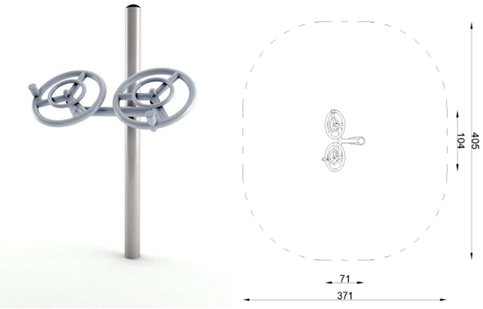

Rowerek + wioślarz (S5)
Zestaw urządzeń (S5) montowanych na jednym pylonie: rowerek i wioślarz, zgodnych z normą PL-EN 16630:2015.

Rowerek
Główne elementy stalowe wykonane z rur o grubości ścianki 3,2mm. Wszystkie elementy stalowe ocynkowane i malowane farbą odporną na warunki atmosferyczne. Elementy ruchome ograniczone elementami pochłaniającymi siłę (amortyzujące; wibroizolujące). Urządzenie zgodne z normą PL-EN 16630:2015. Urządzenie wyposażone w trwałą tablicę informacyjną z opisem, nazwą producenta, instrukcją obsługi urządzenia oraz innymi informacjami wymaganymi przepisami prawa. Ostateczny kształt i kolorystykę urządzenia, Wykonawca uzgodni z Inwestorem.
Funkcje urządzenia: ćwiczenie wzmacnia mięśnie nóg, dolne partie ciała. Wpływa na koordynację ruchową i poprawia ogólną kondycję.

Rysunek poglądowy

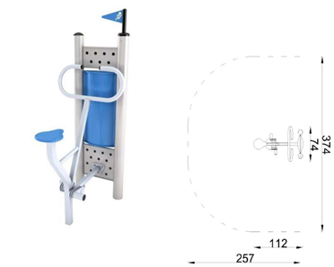

Wioślarz
Główne elementy stalowe wykonane z profili zamkniętych (RO) o grubości ścianki 3,2 mm. Wszystkie elementy stalowe ocynkowane i malowane farbą odporną na warunki atmosferyczne. Podstopnice ze stali nierdzewnej. Siedziska i oparcia z płyty HDPE antypoślizgowej odpornej na warunki atmosferyczne. Elementy ruchome ograniczone elementami pochłaniającymi siłę (amortyzujące; wibroizolujące). Urządzenie zgodne z normą PL-EN 16630:2015. Urządzenie wyposażone w trwałą tablicę informacyjną z opisem, nazwą producenta, instrukcją obsługi urządzenia oraz innymi informacjami wymaganymi przepisami prawa. Ostateczny kształt i kolorystykę urządzenia, Wykonawca uzgodni z Inwestorem.
Funkcje urządzenia: aktywizuje wszystkie części ciała. Poprawia ogólną wydolność organizmu, wytrzymałość oraz siłę.

Rysunek poglądowy
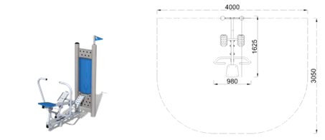

Wahadło + ławka (S6)
Zestaw urządzeń (S6) montowanych na jednym pylonie: wahadło i ławka, zgodnych z normą PL-EN 16630:2015.

Wahadło.
Główne elementy stalowe wykonane z rur o grubości ścianki 3,2mm. Wszystkie elementy stalowe ocynkowane i malowane farbą odporną na warunki atmosferyczne. Podstopnice ze stali nierdzewnej. Elementy ruchome ograniczone elementami pochłaniającymi siłę (amortyzujące; wibroizolujące). Urządzenie zgodne z normą PL-EN 16630:2015. Urządzenie wyposażone w trwałą tablicę informacyjną z opisem, nazwą producenta, instrukcją obsługi urządzenia oraz innymi informacjami wymaganymi przepisami prawa. Ostateczny kształt i kolorystykę urządzenia, Wykonawca uzgodni z Inwestorem.
Funkcje urządzenia: ćwiczenie aktywizuje dolne części ciała i wzmacnia kręgosłup. Dodatkowo pomaga usprawnić zmysł równowagi, działa rozluźniająco. Poprawia koordynację ruchową.
Rysunek poglądowy
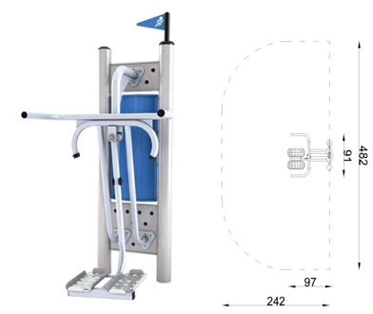

Ławka

Główne elementy stalowe wykonane z rur o grubości ścianki 3,2mm. Wszystkie elementy stalowe ocynkowane i malowane farbą odporną na warunki atmosferyczne. Elementy ruchome ograniczone elementami pochłaniającymi siłę (amortyzujące; wibroizolujące). Urządzenie zgodne z normą PL-EN 16630:2015. Urządzenie wyposażone w trwałą tablicę informacyjną z opisem, nazwą producenta, instrukcją obsługi urządzenia oraz innymi informacjami wymaganymi przepisami prawa. Ostateczny kształt i kolorystykę urządzenia, Wykonawca uzgodni z Inwestorem.

Funkcje urządzenia: ćwiczenie wzmacnia, buduje mięśnie proste skośne brzucha, trening pomaga poprawić sylwetkę.

Rysunek poglądowy
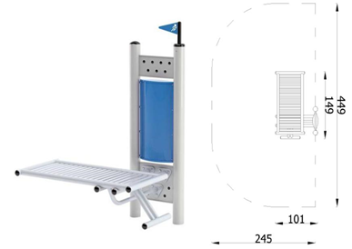

Drążki potrójne (S7)
Wszystkie elementy stalowe ocynkowane i malowane farbą odporną na warunki atmosferyczne. Konstrukcja nośna zakotwiona w betonowym fundamencie za pomocą stalowej kotwy. Wymiary i posadowienie fundamentu, zgodnie z zaleceniami producenta oraz obowiązującymi normami. Urządzenie zgodne z normą PL-EN 16630:2015. Nawierzchnię w obrębie strefy bezpieczeństwa urządzenia należy dostosować do wysokości swobodnego upadku. Urządzenie wyposażone w trwałą tablicę informacyjną z opisem, nazwą producenta, instrukcją obsługi urządzenia oraz innymi informacjami wymaganymi przepisami prawa. Ostateczny kształt i kolorystykę urządzenia, Wykonawca uzgodni z Inwestorem.
Funkcje urządzenia: wzmacnia mięśnie pleców i pozwala wysmuklić ramiona.

Wymiary:
- szerokość: 51 cm
- długość: 366 cm
- wysokość całkowita: 22 cm

Strefa bezpieczeństwa:
- szerokość: 401 cm
- długość: 678 cm

Rysunek poglądowy
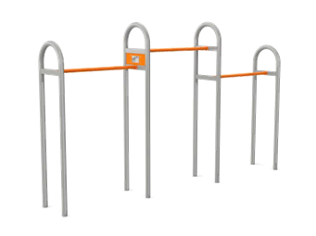
Prostownik pleców + motyl (S8)
Zestaw urządzeń (S8) montowanych na jednym pylonie: prostownik pleców + motyl, zgodnych z normą PL-EN 16630:2015.

Prostownik pleców
Główne elementy stalowe wykonane z rur o grubości ścianki 3,2mm. Wszystkie elementy stalowe ocynkowane i malowane farbą odporną na warunki atmosferyczne. Urządzenie zgodne z normą PL-EN 16630:2015. Urządzenie wyposażone w trwałą tablicę informacyjną z opisem, nazwą producenta, instrukcją obsługi urządzenia oraz innymi informacjami wymaganymi przepisami prawa. Ostateczny kształt i kolorystykę urządzenia, Wykonawca uzgodni z Inwestorem.
Funkcje urządzenia: ćwiczenie wzmacnia mięśnie grzbietu oraz kręgosłup. Przyczynia się do utrzymywania poprawnej pionowej postawy ciała.

Rysunek poglądowy
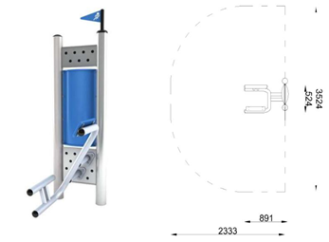

Motyl
Główne elementy stalowe wykonane z rur o grubości ścianki 3,2mm. Wszystkie elementy stalowe ocynkowane i malowane farbą odporną na warunki atmosferyczne. Siedziska i oparcia z płyty HDPE antypoślizgowej odpornej na warunki atmosferyczne. Elementy ruchome ograniczone elementami pochłaniającymi siłę (amortyzujące; wibroizolujące). Urządzenie zgodne z normą PL-EN 16630:2015. Urządzenie wyposażone w trwałą tablicę informacyjną z opisem, nazwą producenta, instrukcją obsługi urządzenia oraz innymi informacjami wymaganymi przepisami prawa. Ostateczny kształt i kolorystykę urządzenia, Wykonawca uzgodni
z Inwestorem.
Funkcje urządzenia: ćwiczenie wzmacnia mięśnie ramion, pleców i grzbietu, oraz górne partie ciała, pomaga w utrzymaniu poprawnej postawy ciała.

Rysunek poglądowy
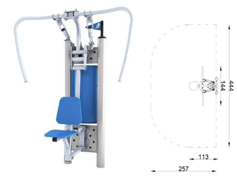

Steper + prasa nożna (S9)
Zestaw urządzeń (S9) montowanych na jednym pylonie: steper + prasa nożna, zgodnych z normą PL-EN 16630:2015.

Steper
Główne elementy stalowe wykonane z rur o grubości ścianki 3,2mm. Wszystkie elementy stalowe ocynkowane i malowane farbą odporną na warunki atmosferyczne. Podstopnice ze stali nierdzewnej. Elementy ruchome ograniczone elementami pochłaniającymi siłę (amortyzujące; wibroizolujące). Urządzenie zgodne z normą
PL-EN 16630:2015. Urządzenie wyposażone w trwałą tablicę informacyjną z opisem, nazwą producenta, instrukcją obsługi urządzenia oraz innymi informacjami wymaganymi przepisami prawa. Ostateczny kształt i kolorystykę urządzenia, Wykonawca uzgodni z Inwestorem.
Funkcje urządzenia: ćwiczenie wzmacnia i rozbudowuje mięśnie nóg i pośladków, poprawia ogólną wydolność organizmu. Pozytywnie wpływa na układ krążenia,
a także poprawia koordynację i kształtuje sylwetkę. Nie obciąża stawów.

Rysunek poglądowy
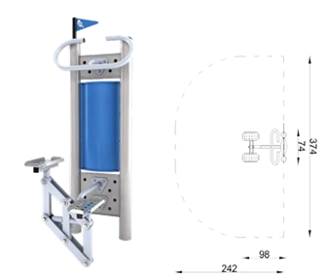

Prasa nożna
Główne elementy stalowe wykonane z rur o grubości ścianki 3,2mm. Wszystkie elementy stalowe ocynkowane i malowane farbą odporną na warunki atmosferyczne. Siedziska i oparcia z płyty HDPE antypoślizgowej odpornej na warunki atmosferyczne. Podstopnice ze stali nierdzewnej. Elementy ruchome ograniczone elementami pochłaniającymi siłę (amortyzujące; wibroizolujące). Urządzenie zgodne z normą PL-EN 16630:2015. Urządzenie wyposażone w trwałą tablicę informacyjną z opisem, nazwą producenta, instrukcją obsługi urządzenia oraz innymi informacjami wymaganymi przepisami prawa. Ostateczny kształt i kolorystykę urządzenia, Wykonawca uzgodni z Inwestorem.
Funkcje urządzenia: ćwiczenie wzmacnia mięśnie ramion, pleców i grzbietu, oraz górne partie ciała. Pomaga w utrzymaniu poprawnej postawy ciała.

Rysunek poglądowy

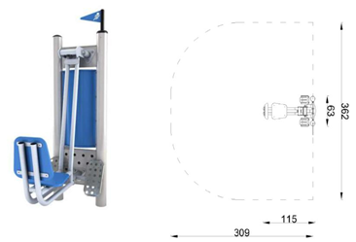

Strefa street workout
Zestawienie elementów street workout:
- zestaw street workout – szt. 1 (Sw1).

Wszystkie elementy zestawu street workout zgodne z normą PL-EN 16630:2015. Zestaw wyposażony w trwałą tablicę informacyjną z opisem, nazwą producenta, instrukcją obsługi urządzenia oraz innymi informacjami wymaganymi przepisami prawa. Rozmiar, kolor i materiał z którego ma być wykonana tablica informacyjna, Wykonawca uzgodni z Inwestorem.
Po wyborze zestawu street workout, Wykonawca ma obowiązek przeanalizować wysokość swobodnego upadku i w razie potrzeby dostosować rodzaj nawierzchni. Przy montażu zestawu, muszą zostać zachowane odpowiednie strefy bezpieczeństwa, w których nie można umieszczać innych elementów. Wszystkie urządzenia i elementy wyposażenia zestawu street workout należy fundamentować
i instalować zgodnie z normami, oraz zaleceniami producenta. Ostateczny kształt, wyposażenie, kolorystykę i elementy zestawu street workout, Wykonawca uzgodni
z Inwestorem.

Zestaw street workout (Sw1)
Zestaw zgodny z normą PL-EN 16630:2015, zawiera urządzenia, takie jak: drążki poziome i pionowe, drabinkę poziomą, pionową i ukośną, poręcze, uchwyty do podciągania, ławeczkę, linę do wspinania i przeplotnię poziomą. Szczegółowy wykaz elementów i ich ilość, przedstawia rysunek poglądowy. Elementy te służą przede wszystkim do ćwiczeń rozwijających górne partie mięśni i mięśnie brzucha. Zwisanie, podciąganie, przerzuty to główne ćwiczenia jakie można wykonywać
z wykorzystaniem elementów tego zestawu.
Konstrukcja wykonana ze stali nierdzewnej AISI304 całkowicie odporna na warunki atmosferyczne oraz ze stali czarnej S235JR oczyszczonej w procesie piaskowania. Zabezpieczona przed korozją przez cynkowanie i malowanie proszkowe farbami poliestrowymi, odpornymi na UV.
Elementy złączne takie jak śruby i nakrętki wandaloodporne, podkładki wykonane ze stali nierdzewnej. Zakończenia słupów w postaci czopów z miękkiej gumy EPDM. Ostateczny kształt i kolorystykę urządzeń zestawu street workout, Wykonawca uzgodni z Inwestorem.

Wymiary:
- długość: 1083 cm,
- szerokość: 629 cm,
- wysokość całkowita: 360 cm,
- wysokość swobodnego upadku: 250 cm (należy dobrać nawierzchnię bezpieczną dostosowaną do wysokości swobodnego upadku),
- strefa bezpieczeństwa: 1440 x 940 cm.

Rysunek poglądowy
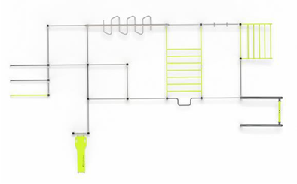

Rysunek poglądowy (Sw1)
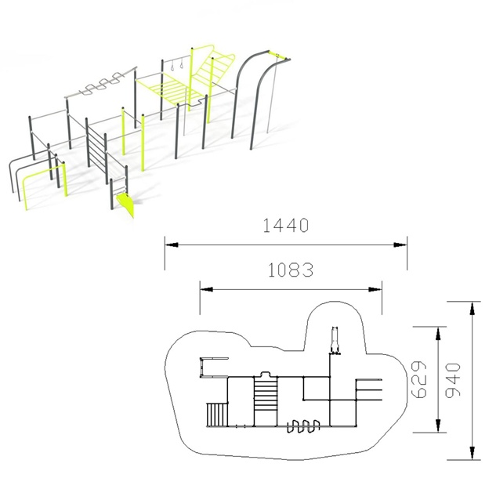

Pozostałe elementy zagospodarowania
Ostateczny kształt i kolorystykę elementów zagospodarowania, Wykonawca uzgodni z Inwestorem.

Elementy zagospodarowania:
- stół betonowy do gry w szachy – szt. 1 (U1),
- stół betonowy do gry w chińczyka – szt. 1 (U2),
- stojaki na rowery – szt. 3 (U3),
- ławki betonowe z oparciem – szt. 18 (Ł1),
- kosze betonowe na śmieci – szt. 14 (K1),

Stół betonowy do gry w szachy (U1)
Wymiary: 1,75x1,75x0,75m.

Konstrukcja:
- siedzisko – deski sosnowe malowane dwukrotnie lakierobejcą,
- profil stalowy 80x80x3mm,
- blat lastrykowy z trwałą grafiką planszy gry, odporną na warunki atmosferyczne,
- elementy stalowe ocynkowane i malowane proszkowo.

Kotwienie urządzenia w podłożu – zgodnie z zaleceniami producenta
i obowiązującymi normami. Ostateczny kształt i kolorystykę stołu z siedziskami, Wykonawca uzgodni z Inwestorem.

Rysunek poglądowy

Stół betonowy do gry w chińczyka (U2)
Wymiary: 1,75x1,75x0,75m.
Konstrukcja:
- siedzisko – deski sosnowe malowane dwukrotnie lakierobejcą,
- profil stalowy 40x40x2mm,
- blat lastrykowy z trwałą grafiką planszy gry, odporną na warunki atmosferyczne,
- elementy stalowe ocynkowane i malowane proszkowo,
Kotwienie urządzenia w podłożu – zgodnie z zaleceniami producenta
i obowiązującymi normami. Ostateczny kształt i kolorystykę stołu z siedziskami, Wykonawca uzgodni z Inwestorem.

Rysunek poglądowy
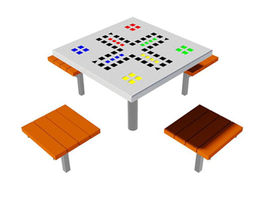
Stojaki na rowery (U3)
Wymiary:
- długość: 210cm,
- szerokość: 58cm,
- wysokość: 61cm,
Każdy stojak na cztery stanowiska, wykonany ze stali cynkowanej ogniowo. Elementy złączne takie jak śruby, nakrętki, podkładki wykonane ze stali nierdzewnej.

Rysunek poglądowy
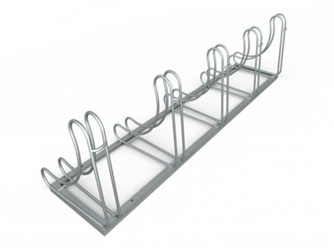

Ławki betonowe z oparciem (Ł1)
Ławki betonowe odporne na wandalizm i warunki atmosferyczne z betonu gładkiego malowanego dwukrotnie. Element przed malowaniem musi być sezonowany do czasu uzyskania odpowiednio niskiej wilgotności. Siedzisko i oparcie z drewna iglastego lakierowanego. Ławki muszą spełniać normy PN-EN 1176-1:2009 i PN-EN 1176-7:2009 w zakresie szczelin i otworów, bez ostrych krawędzi, szczelin niebezpiecznych dla dzieci. Wzmocnienie siedziska i oparcia ze stali lakierowanej.
Ostateczny kształt i kolorystykę ławek Wykonawca uzgodni z Inwestorem. Kotwienie urządzenia w podłożu – zgodnie z zaleceniami producenta.
Wymiary:
- wysokość: 80cm,
- szerokość: 55 cm,
- długość: 225 cm.

Rysunek poglądowy

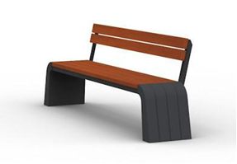
Kosze betonowe na śmieci (K1)
Kosze betonowe odporne na wandalizm i warunki atmosferyczne z betonu gładkiego malowanego dwukrotnie (kolor określi Inwestor). Element przed malowaniem musi być sezonowany do czasu uzyskania odpowiednio niskiej wilgotności. Pojemniki (wkłady) ze stali ocynkowanej. Kosze nie mogą posiadać ostrych krawędzi, ani szczelin niebezpiecznych dla dzieci. Ostateczny kształt i kolorystykę koszy na śmieci, Wykonawca uzgodni z Inwestorem.
Wymiary:
- wysokość: 80cm,
- szerokość: 43 cm,
- długość: 46 cm,
- pojemność: ok. 70l.

Rysunek poglądowy

1.8. Wyszczególnienie robót towarzyszących i tymczasowych

Do robót towarzyszących należy przygotowanie i organizacja placu budowy, w tym w szczególności wykonanie zasilania placu budowy w energię elektryczną i wodę oraz tymczasowe wygrodzenie placu budowy.

1.9. Informacja o terenie budowy

Plac budowy po usunięciu kolizji w ramach prac poprzedzających etap budowy boisk stanowi wolna od zabudowy, część terenu działki nr ewid.1509 w Szczebrzeszynie. Przedmiotowe roboty będą wykonywane w sąsiedztwie budynków mieszkalnych jednorodzinnych, co wymagać będzie szczególnego zachowania przepisów BHP
i porządkowych.

1.10. Organizacja robót i przekazanie placu budowy

Organizacja robót będących przedmiotem realizacji należy do obowiązków Wykonawcy. Roboty budowlano – montażowe winny być wykonywane w oparciu
o opracowany przez Wykonawcę projekt organizacji robót. Zaplecze budowy Wykonawca usytuuje na przekazanym placu budowy w miejscu uzgodnionym
z Inwestorem. Wykonawca będzie prowadził roboty w terminach zgodnych
z umową oraz z zapisami Specyfikacji Istotnych Warunków Zamówienia. W ramach organizacji robót i przygotowania placu budowy wykonawca ma obowiązek dokonać doboru właściwego sprzętu budowlanego, przewidzianego do wykonania robót. Do prowadzenia robót Wykonawca wyznaczy kierownika robót, posiadającego odpowiednie uprawnienia budowlane. Przekazanie placu budowy nastąpi protokolarnie. W protokole przekazania Zamawiający określi miedzy innymi granice przekazanego terenu na potrzeby budowy, wskaże drogi komunikacji wewnętrznej dla potrzeb budowy oraz punkty poboru energii elektrycznej i wody. Korzystanie
z nich przez Wykonawcę będzie odpłatne.

1.11. Zabezpieczenie interesów osób trzecich
Wykonawca robót bierze pełną odpowiedzialność za działanie swojego zakładu na terenie budowy. Sposób wykonywania robót winien być tak zorganizowany przez Wykonawcę, by zapewnione było bezpieczeństwo sąsiadującym budynkom mieszkalnym. Plac budowy jak i teren związany z wykonywanymi robotami winien być wygrodzony i oznaczony tablicami informacyjno – ostrzegawczymi oraz odpowiednio zabezpieczony przed dostępem osób trzecich. Wykonawca odpowiada za uszkodzenia istniejących , instalacji naziemnych i podziemnych powstałe
w wyniku wykonywanych robót.

1.12. Ochrona środowiska
Wykonawca ma obowiązek znać i stosować w czasie prowadzenia robót wszelkie przepisy dotyczące ochrony środowiska naturalnego.
W okresie trwania budowy i wykańczania robót Wykonawca będzie:
- podejmować wszelkie uzasadnione kroki mające na celu stosowanie się do przepisów i norm dotyczących ochrony środowiska naturalnego na terenie budowy
i w bezpośredniej odległości od niego;
- unikać uszkodzeń lub uciążliwości dla osób lub własności społecznej,
a wynikających z przyczyn powstałych w następstwie sposobu jego działania;
- mieć szczególny wzgląd na lokalizację baz, składowisk i utrzymanie dróg dojazdowych;
- unikać zanieczyszczenia zbiorników i cieków wodnych oraz powietrza.

1.13. Warunki bezpieczeństwa pracy i ochrona przeciwpożarowa na budowie Roboty będące przedmiotem zamówienia winny być wykonywane z zachowaniem obowiązujących przepisów BHP i PPOŻ. W szczególności Wykonawca ma obowiązek zapewnić realizacje robót w warunkach bezpiecznych dla zatrudnionych pracowników, z zachowaniem odpowiednich wymagań sanitarnych oraz zabezpieczyć budowę przed możliwością powstania pożaru. Wykonawca będzie utrzymywał plac budowy i zaplecze sanitarne w należytym porządku, wyposaży zatrudnionych pracowników w odpowiednią odzież i środki ochrony osobistej. Zatrudnieni na budowie pracownicy odbędą niezbędne szkolenia z zakresu BHP,
w tym stanowiskowe, które zapewni kierownik budowy/robót.

Ustala się, że wszystkie koszty związane z wypełnieniem ww. wymagań nie podlegają odrębnej zapłacie i są uwzględnione w cenie umownej wykonania robót. Nadzór nad robotami pod względem BHP i PPOŻ. należy do obowiązków kierownika budowy/robót, który winien posiadać niezbędne w tym zakresie uprawnienia.

1.14. Zabezpieczenie placu budowy

Teren budowy wykonawca ma obowiązek zabezpieczyć w formie tymczasowego wygrodzenia. Teren budowy winien być oznaczony tablicami informacyjnymi zgodnie z obowiązującymi przepisami BHP.

Wykonawca wykona wszystkie prace wstępne potrzebne do zorganizowania zaplecza, doprowadzi niezbędne instalacje do funkcjonowania oraz wyposaży
w odpowiednie obiekty i drogi wewnętrzne. Wykonawca jest zobowiązany zapewnić na placu budowy niezbędne media takie jak: energie elektryczna, wodę, odprowadzenie ścieków itp.. Wykonawca zabezpieczy plac budowy i sprzęt budowlany przed dostępem osób trzecich również po godzinach pracy.

1.15. Ciągi komunikacyjne dla potrzeb budowy

Wykonawca dla potrzeb budowy ma obowiązek wykonać tymczasowe drogi i place składowe. Korzystanie z terenów znajdujących się poza placem budowy możliwie jest pod warunkiem uzyskania zgody właścicieli tych terenów oraz zapewnienia należytego bezpieczeństwa osobom trzecim.

1.16. Klasyfikacja robót do wykonania wg Wspólnego Słownika Zamówień
– CPV 45212221-1

Nazwa i kody: grup robót i kategorii robót
Roboty budowlano – montażowe

Grupy robót:
451 Przygotowanie terenu pod budowę
452 Roboty budowlane w zakresie wznoszenia obiektów

Kategoria robót:
45100 Przygotowanie terenu pod budowę
45111 Roboty ziemne
45340 Instalowanie ogrodzeń, płotów i sprzętu

1.17. Określenia podstawowe

Zawarte zostały w ogólnych warunków umowy oraz w dokumentacji projektowej.

2.Wymagania dotyczące właściwości materiałów i wyrobów budowlanych

2.1. Wymagania ogólne dotyczące właściwości wyrobów budowlanych
Przy wykonywaniu robót budowlanych należy stosować wyroby budowlane
o właściwościach użytkowych umożliwiających spełnienie wymagań podstawowych określonych w art. 5 ust. 1 „Prawo Budowlane”, dopuszczone do obrotu powszechnego lub jednostkowego stosowania w budownictwie, a także
z wymaganiami określonymi w szczegółowej specyfikacji technicznej. Użyte materiały budowlane winny posiadać:
- certyfikat na znak bezpieczeństwa wskazujący, że wyroby są zgodne z kryteriami technicznymi określonymi na podstawie Polskich Norm, aprobat technicznych –
w odniesieniu do wyrobów podlegających tej certyfikacji;
- deklaracje zgodności wykonania wyrobów zgodnie z Polską Normą lub aprobatą techniczną - w odniesieniu do wyrobów podlegających tej certyfikacji.
Dokumenty te Wykonawca ma obowiązek zachować do odbioru końcowego inwestycji i przekazać je Zamawiającemu.

2.2. Wymagania ogólne dotyczące przechowywania, transportu, warunków dostaw i składowania materiałów i wyrobów

Wykonawca zapewni, aby materiały tymczasowo składowane, do czasu, gdy będą użyte do budowy, były zabezpieczone przed zanieczyszczeniem, zachowały swoją jakość i właściwości oraz by były dostępne do kontroli przez Zamawiającego. Sposób i miejsce składowania materiałów powinny być zgodne z zaleceniami producenta materiałów.

2.3. Materiały i wyroby dopuszczone do stosowania przy realizacji robót Wykonawca jest odpowiedzialny, by wszystkie materiały, elementy budowlane
i urządzenia wbudowane w trakcie realizacji robót odpowiadały wymaganiom określonym w art. 10 ustawy „Prawo Budowlane”. Wykonawca uzgodni
z inspektorem nadzoru inwestorskiego tryb przekazania informacji o przewidywanym użyciu materiałów i wyrobów do wykonania robót, a także o udostępnieniu aprobaty techniczne, certyfikaty i świadectwa w celu oceny zgodności jakości i przydatności
w zastosowaniu. Materiały i wyroby dostarczone przez Wykonawcę na budowę, których jakość jest niezgodna z wymogami powinny być niezwłocznie usunięte przez Wykonawcę z placu budowy.

2.4. Wariantowe stosowanie materiałów

Jeżeli dokumentacja projektowo – kosztorysowa i specyfikacja techniczna dopuszczają wariantowe stosowanie materiałów i wyrobów budowlanych, nie gorszych jakościowo i użytkowo od projektowanych, Wykonawca wystąpi z zamiarem wprowadzenia zmian do Zamawiającego Zastosowanie wariantowych i zamiennych materiałów przez Wykonawcę wymagać będzie zgody od Zamawiającego
i projektanta obiektu.

- Wymagania dotyczące sprzętu i maszyn do wykonywania robót budowlanych

Wykonawca jest zobowiązany do użycia na budowie sprzętu o odpowiednich do zakresu robót parametrach technicznych, sprawnego, nie stwarzającego zagrożenia bezpieczeństwa oraz zapewniających uzyskanie wykonania robót o wymaganej jakości. Sprzęt winien być użytkowany zgodnie z przeznaczeniem i nie może negatywnie oddziaływać na stan techniczny istniejących budynków i robót. Użyty sprzęt winien spełniać wymogi ochrony środowiska w zakresie emisji pyłów, spalin, hałasu i innych zanieczyszczeń.

4. Wymagania dotyczące środków transportowych
Wykonawca jest zobowiązany do stosowania tylko takich środków transportu, które nie wpłyną niekorzystnie na stan i jakość transportowanych materiałów oraz dróg transportowych. Ponadto sprzęt transportowy winien być tak dobrany, by użyty, nie powodował zagrożenia bezpieczeństwa zatrudnionym na budowie pracownikom
i osobom trzecim. Liczba i rodzaj środków transportowych winien zapewnić prowadzenie robót zgodnie z zasadami określonymi w dokumentacji projektowej oraz w terminie przewidzianym umową. Przy ruchu na drogach publicznych pojazdy będą spełniać wymagania dotyczące przepisów ruchu drogowego w odniesieniu do dopuszczalnych obciążeń na osie i pozostałych parametrów technicznych. Środki transportu nie odpowiadające warunkom technicznym będą usunięte z terenu budowy. Wykonawca będzie naprawiał na bieżąco, na własny koszt, wszystkie uszkodzenia i zanieczyszczenia spowodowane jego pojazdami na drogach publicznych oraz dojazdach do terenu budowy.

- Wymagania dotyczące właściwości wykonywania robót budowlanych
5.1. Ogólne wymagania dotyczące wykonywania robót

Wykonawca jest odpowiedzialny za realizacje robót zgodnie z postanowieniami umowy, z dokumentacją projektowo – kosztorysową, projektem organizacji robót oraz obowiązującymi warunkami technicznymi wykonania robót. Wykonawca ponosi odpowiedzialność i koszt za wytyczenie i wyznaczenie wszystkich osi i punktów wysokościowych zgodnie z wymiarami i rzędnymi określonymi w dokumentacji projektowej i ustaleniami z nadzorem inwestorskim i projektowym. Następstwa jakiegokolwiek błędu spowodowanego przez Wykonawcę w wytyczeniu
i wyznaczeniu robót zostaną poprawione przez Wykonawcę na własny koszt.
Kontrola wytyczenia osi i wyznaczenia rzędnych wysokościowych przez inspektora nadzoru nie zwalnia Wykonawcy od odpowiedzialności za ich wyznaczenie. Zalecenia Zamawiającego dotyczące zachowania zgodności i jakości wykonanych robót będą wykonywane przez Wykonawcę nie później niż w czasie przez niego wyznaczonym, pod groźbą wstrzymania dalszych robót. Skutki finansowe z tego tytułu poniesie Wykonawca.

5.2. Likwidacja placu budowy

Wykonawca jest zobowiązany do likwidacji placu budowy i uporządkowania terenu po budowie, jak również usuniecie wszelkich zgromadzonych materiałów. Teren zajmowany na czas budowy oraz drogi komunikacyjne budowy, winny być przywrócone do stanu pierwotnego.

6. Kontrola, badania robót budowlanych

6.1. Zasady kontroli jakości robót przez Wykonawcę

Wykonawca jest odpowiedzialny za pełna kontrole robót oraz za jakość i zgodność wbudowanych materiałów i urządzeń z projektem technicznym. Wykonawca ma obowiązek prowadzenia pomiarów, prób oraz badań dotyczących wykonanych robót w celu potwierdzenia ich jakości zgodnej z wymogami wynikającymi z dokumentacji technicznej, warunków technicznych wykonania odbioru robót oraz ze specyfikacją techniczną. Badania i próby winny być wykonywane z należytą starannością
i częstotliwością, zgodnie z wymogami norm i obowiązującymi procedurami oraz uzgodnieniami z inspektorem nadzoru inwestorskiego. Wszystkie koszty związane
z wykonaniem badań jakościowych materiałów i robót ponosi Wykonawca. Do wykonania robót Wykonawca użyje tylko materiały, które posiadają:
- certyfikat na znak bezpieczeństwa wykazujący, że zapewniono zgodność
z kryteriami technicznymi określonymi na podstawie Polskich Norm, aprobat technicznych oraz właściwych przepisów i dokumentów technicznych;
- deklarację zgodności lub certyfikat zgodności z Polską Normą lub aprobatę techniczną, w przypadku wyrobów, dla których nie ustanowiono Polskich norm.

6.2. Kontrola robót prowadzona przez inspektora nadzoru budowlanego
Inspektor nadzoru działający z ramienia Zamawiającego jest uprawniony do kontroli zgodności wykonania robót, ich odbioru, w tym robót zanikających oraz użytych materiałów i wyrobów. W tym celu wykonawca ma obowiązek udostępnić niezbędne materiały i dokumenty poświadczające jakość wykonanych robót jak również informować inspektora nadzoru o zakończonych robotach podlegających odbiorowi. W przypadku wątpliwości inspektor nadzoru ma prawo zażądać od Wykonawcy przeprowadzenia badań, pomiarów, pobrania próbek w celu sprawdzenia zgodności
i jakości wykonania robót. Wszystkie te czynności odbywają się na koszt Wykonawcy.

6.3. Dokumentacja budowy
Wykonawca jest zobowiązany do prowadzenia dokumentacji budowy, która powinna być zgodna z art.3 pkt.13 ustawi „Prawo Budowlane” oraz przechowywania jej
i udostępnienia do wglądu przedstawicielom uprawnionych organów. Dziennik budowy jest wymaganym dokumentem prawnym obowiązującym Zamawiającego
i Wykonawcę w okresie realizacji inwestycji do odbioru końcowego Odpowiedzialność za prowadzenie dziennika budowy spoczywa na kierowniku budowy. Wykonawca ma obowiązek gromadzić i zachowywać do odbioru końcowego wszelkie dokumenty związane z jakością realizowanych robót i wbudowanych materiałów, dokonanych prób i odbiorów częściowych. Dokumenty budowy będą przechowywane na terenie budowy w miejscu odpowiednio zabezpieczonym. Zaginięcie jakiegokolwiek z dokumentów budowy spowoduje jego natychmiastowe odtworzenie w formie przewidzianej prawem.

7. Wymagania dotyczące przedmiaru i obmiaru robót

7.1. Zasady dotyczące obmiaru robót i prowadzenia książki obmiarów robót Obmiar robót ma za zadanie określić faktyczny zakres wykonanych robót wg. stanu na dzień jego przeprowadzenia. Obmiar robót zanikających i podlegających zakryciu przeprowadza się bezpośrednio po ich wykonaniu lecz przed zakryciem. Obmiar robót dokonuje kierownik budowy w książce obmiaru robót w sposób umożliwiający jego sprawdzenie i weryfikację przez inspektora nadzoru. Roboty można uznać za należycie wykonane pod względem rzeczowym, pod warunkiem, że wykonano je zgodnie z wymaganiami zawartymi w dokumentacji techniczno – kosztorysowej
i specyfikacjach technicznych. Ilość wykonanych robót podaje się w jednostkach ustalonych w przedmiarze robót. W przypadku powstania różnicy miedzy przedmiarem a obmiarem robót, Wykonawca po stwierdzeniu tego faktu ma obowiązek poinformować o powyższym Zamawiającego. Zasada ta dotyczy również robót dodatkowych określonych na podstawie protokołu konieczności dla których został wykonany przedmiar robót. Obmiar robót potwierdzony przez inspektora nadzoru stanowi podstawę do określenia stopnia zaawansowania robót.

7.2. Kontrola obmiarów robót

Wykonawca winien przekazać sporządzony obmiar robót do sprawdzenia inspektorowi nadzoru w okresie umożliwiającym dokonania kontroli prawidłowości określenia ilości wykonanych robót, co ma istotne znaczenie w odniesieniu do robót zanikających lub podlegających zakryciu.

8. Odbiór robót budowlanych
8.1. Występują następujące rodzaje odbiorów technicznych:
W odniesieniu do poszczególnych zakresów robót:
- odbiór robót zanikających lub ulegających zakryciu, częściowe lub etapowe.
W odniesieniu do całej inwestycji:
- odbiór końcowy i przekazanie obiektu do użytkowania;
- odbiór pogwarancyjny dokonany po upływie terminu gwarancji.

8.2. Tryby zwołania odbiorów
Odbioru robót zanikających i podlegających zakryciu dokonuje inspektor nadzoru po uprzednim zgłoszeniu przez Wykonawcę. Roboty do odbioru częściowego zgłasza Zamawiającemu Wykonawca i są dokonywane w terminach uzgodnionych, zgodnie
z postanowieniami umowy na roboty. Odbiór końcowy i pogwarancyjny zwołuje Zamawiający po uprzednim zgłoszeniu ich gotowości przez Wykonawcę w trybie zgodnym z umową i obowiązującymi przepisami. Zgłoszenie Wykonawcy zakończenia robót wymaga potwierdzenia ich wykonania przez nadzór inwestorski. Odbiór pogwarancyjny polega na ocenie jakości robót i potwierdzeniu usunięcia wad oraz usterek stwierdzonych w okresie gwarancji. Odbiór końcowy i pogwarancyjny przeprowadza się w trybie i zgodnie z warunkami określonymi w umowie. Odbiór przez inspektora nadzoru robót wadliwie wykonanych nie zwalnia Wykonawcy
z obowiązku usunięcia wad. Zamawiającemu przysługuje prawo odmowy dokonania odbioru w robót w przypadku, gdy roboty zostały wykonane wadliwie, niezgodnie
z dokumentacją techniczną i obowiązującymi przepisami lub w niepełnym zakresie.

8.3. Dokumentacja odbiorowa.
Usterki ujawnione w trakcie odbioru, należy usunąć w wyznaczonym czasie.
W protokółach odbioru spisuje się wszystkie dane, okoliczności oraz oświadczenia związane z przedmiotem odbioru, w tym wykaz usterek ujawnionych próbami, pomiarami oraz świadectwa, certyfikaty i atesty na wbudowane materiały
i urządzenia Do protokołów odbioru dołącza się dokumenty związane
z przeprowadzonymi wcześniej ocenami technicznymi robót i odbiorami Częściowymi. Przy odbiorze końcowym należy także przekazać karty gwarancyjne na wbudowane materiały i wykonane roboty, dokumentację powykonawczą, inwentaryzację geodezyjną powykonawczą, instrukcje użytkowania oraz oświadczenie kierownika budowy o zgodności wykonania robót z dokumentacją techniczną i warunkami technicznymi.

9. Rozliczenie robót
Roboty Wykonawca rozliczy zgodnie z przyjętymi zasadami rozliczenia robót
w umowie. Płatność należy przyjmować na podstawie warunków umownych
w odniesieniu do ilości i wartości wykonanych i odebranych elementów robót.
W przypadku gdy wykonana ilość robót podstawowych i dodatkowych jest mniejsza od ujętych w kosztorysie ofertowym, Wykonawca ma obowiązek przedłożyć ich ostateczne rozliczenie. Wykonanie robót w zakresie większym jak przyjęty w umowie wymaga wcześniejszej zgody Zamawiającego.

10. Dokumenty odniesienia

Zagospodarowanie terenu działki nr ewid. 1509 w Szczebrzeszynie na cele turystyczno-rekreacyjne

10.1. Umowa zawarta pomiędzy Wykonawca i Zamawiającym wraz
z harmonogramem realizacji robót.

10.2. Normy, akty prawne i inne dokumenty i ustalenia techniczne:

- Warunki techniczne wykonania i odbioru robót budowlano – montażowych „Budownictwo ogólne”;

- Polskie Normy Budowlane odnoszące się do wykonywanych robót, zastosowanych materiałów i technologii wykonawstwa;

- Aprobaty techniczne, certyfikaty lub deklaracje zgodności świadczące
o dopuszczeniu do obrotu i powszechnego i jednostkowego stosowania użytych wyrobów budowlanych, zgodnie z ustawą Prawo Budowlane;

- Rozporządzenie Ministra Infrastruktury z dnia 02.09.2004 r. w sprawie szczegółowego zakresu i formy dokumentacji projektowej, specyfikacji technicznych wykonania i odbioru robót budowlanych;

- Ustawa „Prawo Budowlane” z dnia 07.07.1994 r. wraz z późniejszymi zm.
(Dz. U. z 2004 r. nr106, poz.1126 z późniejszymi zmianami);

- Rozporządzenie Ministra Pracy i Polityki Społecznej z dnia 26.09.1977 r.
w sprawie ogólnych przepisów BHP;

- Ustawa z dnia 27.04.2001 r. Prawo Ochrony Środowiska;

- Ustawa z dnia 27.04.2001 r. o odpadach;

- Rozporządzenie Ministra Ochrony Środowiska, Zasobów Naturalnych i Leśnictwa z dnia 28 kwietnia 1998 r. w sprawie dopuszczalnych wartości stężeń substancji zanieczyszczających w powietrzu (Dz.U. Nr 55, poz. 355);

- Rozporządzenie Ministra Ochrony Środowiska, Zasobów Naturalnych i Leśnictwa
z dnia 13 maja 1998 r. w sprawie dopuszczalnych poziomów hałasu
w środowisko (Dz.U. Nr 66, poz. 436);

- Rozporządzenie Ministra Infrastruktury z dnia 12.04.2002 r. w sprawie warunków technicznych, jakim powinny odpowiadać budynki oraz ich usytuowanie;

- Rozporządzenie Ministra Środowiska z dnia 08.07.2004 r. (Dz.U. nr 168, poz. 1763) w sprawie warunków jakie należy spełniać przy wprowadzaniu ścieków do wód;

- Rozporządzenie Ministra Rozwoju Regionalnego i Budownictwa z dnia 02.04.2001r. w sprawie geodezyjnej ewidencji sieci uzbrojenia terenu oraz ZUDP;

- Inne dokumenty i ustalenia techniczne wprowadzone w trakcie inwestycji.

Nie wymienione tytuły jakiejkolwiek dziedziny, grupy, podgrupy czy normy nie zwalniają Wykonawcy od obowiązku stosowania wymogów określonych prawem polskim.

opracował :

mgr inż. Robert Miazga

